核定征收企业所得税重大变化报告

1. 【事项名称】

核定征收企业所得税重大变化报告

1. 【业务描述】

核定征收企业所得税的居民企业生产经营范围、主营业务发生重大变化，或者应纳税所得额或应纳税额增减变化达到20％的，应及时向税务机关报告，申报调整已确定的应纳税额或应税所得率。

1. 【设定依据】

《企业所得税核定征收办法（试行）》（国税发〔2008〕30号公布，国家税务总局公告2018年第31号修改）第九条

1. 【办理材料】

|  |  |  |  |
| --- | --- | --- | --- |
| 序号 | 材料名称 | 数量 | 备注 |
| 1 | 核定征收企业生产经营范围、主营业务发生  重大变化等情况说明 | 1份 |  |

1. 【办理地点】

可通过办税服务厅（场所）办理，具体地点可从省（自治区、直辖市和计划单列市）税务局网站“纳税服务”栏目查询。

1. 【办理机构】

主管税务机关

1. 【收费标准】

不收费

1. 【办理时间】

即时办结

1. 【联系电话】

主管税务机关对外公开的联系电话，可从省（自治区、直辖市和计划单列市）税务局网站“纳税服务”栏目查询。

1. 【办理流程】

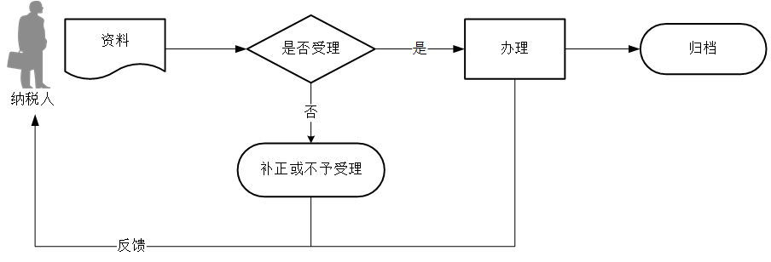

1. 【纳税人注意事项】

1.纳税人对报送材料的真实性和合法性承担责任。

2.实行应税所得率方式核定征收企业所得税的纳税人，经营多业的，无论其经营项目是否单独核算，均由税务机关根据其主营项目确定适用的应税所得率。主营项目应为纳税人所有经营项目中，收入总额或者成本（费用）支出额或者耗用原材料、燃料、动力数量所占比重最大的项目。

1. 【基本规范】

1.受理

办税服务厅接收资料，核对资料是否齐全、是否符合法定形式、填写内容是否完整，符合的即时受理；对资料不齐全、不符合法定形式或填写内容不完整的，当场一次性告知应补正资料或不予受理原因。

2.归档

将资料进行归档。不得将纳税人的办理材料用于与政务服务无关的用途。

1. 【升级规范】

税务机关提供在电子税务局办理核定征收企业所得税重大变化报告服务。